|  |
| --- |
| **毕 业 论 文** |
|  |
|  |
| **论文题目：二号黑体，居中**  **论文题目可分两行** |

|  |  |  |
| --- | --- | --- |
| **学生姓名** | XXX |  |
| **准考证号码/学号** | **XXX** |  |
| **专业** | XXX |  |
| **指导教师** | XXX |  |
| **完成日期** | 202X年X月 |  |

摘 要  
（大纲级别一级，四号，黑体，段后空一行）

摘要是论文不加注释和评论的简短陈述，具有独立性和自含性，摘要中有数据、有结论，是一篇完整的短文，可以独立使用和引用，论文摘要常采用无人称句。摘要中一般不用图表、化学反应式、数学表达式等，不能出现非通用性的外文缩略语或代号，不得引用参考文献。（**正文字体中文宋体，英文Times New Roman；1.5倍行间距**）

论文摘要一般两段，第一段为什么做这件事情，做这个事情的意义是什么？第二段写论文的基本思路和逻辑结构；问题研究的主要方法、内容、结果和结论，系统有些什么功能等；

论文摘要一般在250-300字之间，不能太短或太长。

**以下为在线图书管理为例的摘要例子：**

**很多在线图书管理系统仅支持基本的书籍查询和借阅功能，缺乏如个性化推荐、智能搜索、用户评论与评分等功能，不能充分满足用户多样化的需求。**

**本文设计并实现了一个在线图书馆系统，用户可以在任何时间、任何地点通过互联网访问图书馆资源，进行图书搜索、查看图书详情、在线借阅与归还、个性化推荐、智能搜索、用户评论与评分等操作；管理员则可以通过后台管理模块进行图书信息的录入、修改和删除，管理用户账户以及监控借阅情况。系统采用了B/S（浏览器/服务器）架构，前端使用了HTML、CSS和JavaScript，后端使用了SPRING+HIBERNATE，数据存储使用了MYSQL数据库；**

**本文实现的在线图书管理系统可以有效地提升了图书管理、图书借阅和图书流转的效率，具有一定的的应用推广价值。**

关键词：在线图书管理系统；个性化推荐；智能搜索（**关键词3-5个，用分号分开**）

**ABSTRACT**

The abstract in English goes here. Abstract in English and that in Chinese presented on the previous page should agree. (英文摘要内容, 用小四号Times New Romans字体，每段开头留4个字符空格，英文摘要的内容应与中文摘要基本相对应)

**Key Words**: automated high-rise warehouse; stacking crane; design（关键词用小四号Times New Romans字体,每一关键词之间分号分开，最后一个关键词后不打标点符号）

目 录

摘 要 （大纲级别一级，四号，黑体，段后空一行） I

ABSTRACT II

第一章 绪论（小二号黑体居中，段前段后空一行） 1

1.1 研究背景和意义 1

1.1.1 研究背景（小四号黑体左起顶格，小节标号后空两格） 1

1.1.2 研究意义 1

1.2 系统现状 1

1.3 论文内容 1

1.4 相关技术简介 1

1.5 论文结构 2

第二章 需求和需求分析（小二号黑体居中，段前段后空一行） 3

2.1 系统概述 3

2.2 功能需求 3

2.2.1 用例模型 3

2.2.2 用例描述 4

2.3 非功能需求 5

2.4 需求分析(本节内容可选) 5

第三章 系统设计（小二号黑体居中，段前段后空一行） 7

3.1 系统架构设计 7

3.2 功能(模块)设计 7

3.2.1 模块1 7

3.2.1 模块.... 7

3.3 接口设计 7

3.3.1 界面设计 7

3.3.1 接口设计 7

3.4 数据库设计 8

3.4.1 实体关系图(ER图) 8

3.4.2 数据库表设计 8

第四章 系统实现（小二号黑体居中，段前段后空一行） 9

第五章 系统测试（小二号黑体居中，段前段后空一行） 10

5.1 系统测试概述 10

5.2 测试用例设计 10

5.3 测试结果 10

5.4 其他专项测试(本节内容可选) 11

第六章 结论与展望 12

6.1 结论 12

6.2 展望 12

参 考 文 献 13

附 录（小二号黑体居中，中间空两格） 15

**第一章 绪论（小二号黑体居中，段前段后空一行）**

## 研究背景和意义（四号黑体左起顶格，段前空1行，标号后空2格）

介绍为什么做这个软件系统，意义何在?

需要的话，可以再分小节来描述，如：

### 1.1.1 研究背景（小四号黑体左起顶格，段前空1行，标号后空2格）

### 1.1.2 研究意义

## 系统现状

介绍和你这个软件相关的软件具体有哪些，有什么特点，和你要做的有什么不同。

## 论文内容

总结论文的主要内容。如：

**如：本论文主要围绕在线图书馆系统的设计与实现展开，主要内容包括以下几个方面：**

**1、对现有在线图书馆系统的功能、结构和使用现状进行分析，识别现有系统存在的问题和不足。**

**2、基于B/S架构，设计一个功能完善的在线图书馆系统，明确系统的功能需求与技术方案**

....

## 相关技术简介

简要说明在论文中用到的主要关键技术，一定要是和论文内容相关的。

## 论文结构

说明论文各个章节的内容安排。**如论文分为六章，各章节内容安排如下：**

**第二章 需求和需求分析（小二号黑体居中，段前段后空一行）**

## 2.1 系统概述（四号黑体左起顶格，段前空1行，标号后空2格）

用1-2段话描述系统的主要功能

## 2.2 功能需求

一般使用UML中用例模型来描述需求。

### 2.2.1 用例模型

这里一般画出系统用例图（如果软件的子系统比较多，可以分子系统绘制用例图）。**如：**

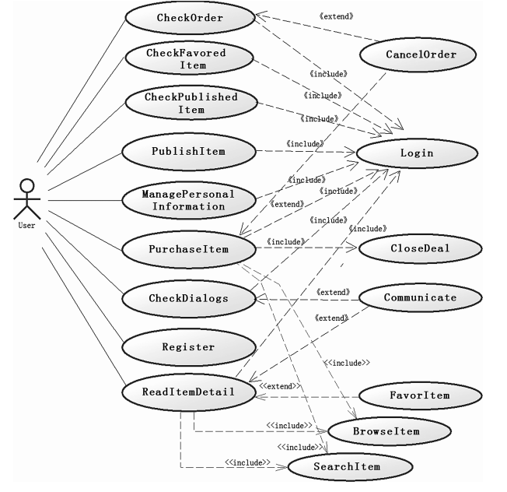

以表格的形式类出用例清单。如：

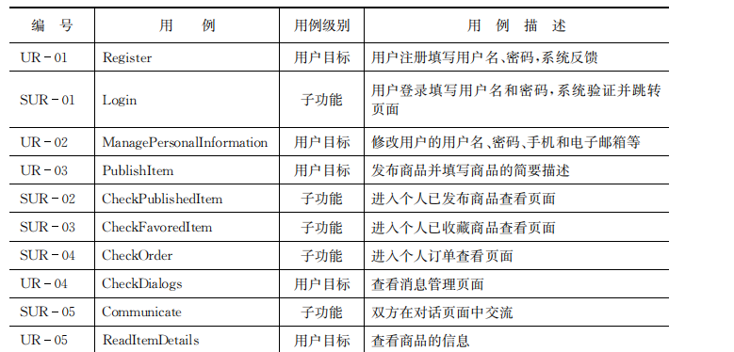

### 2.2.2 用例描述（如果该部分的用例描述太多，可以用表格形式）

在2.2.1中的每一个用例，都需要详细描述用例的功能和行为。至少需要包括：

1. 用例名称、前置条件和后置条件等描述性信息的
2. 主业务流程。用文字或流程图等描述每个用例的主要业务流程。**如用户注册用例，注册成功是主业务流程。**
3. 扩展流程。用文字或流程图等描述每个用例的备选业务流程。**如用户注册用例，注册不成功是备选主业务流程。**

**用例描述例子如：**

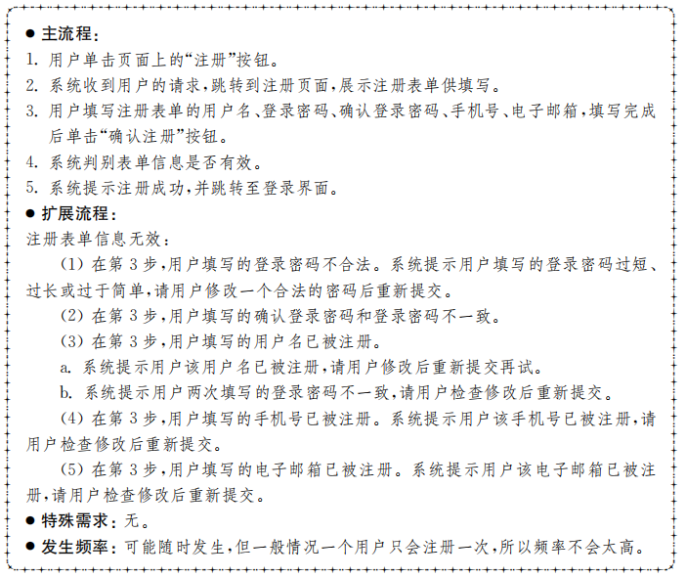

## 2.3 非功能需求

描述软件系统的非功能性需求，一般包括:

性能需求、可用性需求、用户分析等内容

## 2.4 需求分析(本节内容可选)

使用结构化方法或面向对象方法进行需求分析。

结构化方法：

1. 建立软件系统的数据流图(DFD)，从数据处理的角度说明软件系统的功能
2. 对软件系统中的核心业务对象，每个核心业务对象分别创建状态图，说明业务对象的动态行为。

面向对象方法：

1. 从概念类(业务类)的角度出发，绘制概念类图，表达软件系统是有那些业务对象组成的
2. 通过简化的交互图进一步明确 用户和软件系统之间的交互。

**第三章 系统设计（小二号黑体居中，段前段后空一行）**

## 3.1 系统架构设计

系统架构设计是系统设计的基础，它决定了系统的整体结构和各个模块之间的关系。

本节内容主要包含：

1. 简介软件系统设计时采用的体系架构(如分层架构)
2. 绘制软件系统架构图并进行说明

## 3.2 功能(模块)设计

模块设计是系统设计的重要环节，它将系统的功能需求分解为不同的模块，并对每个模块的业务处理流程和数据处理流程和接口进行详细描述。

**说明：系统模块结构可采用层次模块结构图描述，处理流程的表达可以用流程图或UML的活动图来表达**

### 3.2.1 模块1

描述模块1

### 3.2.2 模块....

## 3.3 接口设计

接口设计主要包括界面设计和系统的接口设计(内部和外部)等内容。

### 3.3.1 界面设计

描述系统的用户界面布局、交互元素、设计原则以及用户体验的相关考虑。至少包含软件系统的页面设计原则、主页面设计。

### 3.3.2 接口设计

定义前端和后端之间、系统和外部系统之间的通信方式，以及接口交互的具体功能和数据处理逻辑。应包括的内容：

接口概述

接口列表

接口详细设计

## 3.4 数据库设计

### 3.4.1 实体关系图(ER图)

使用E-R（实体-关系）图对数据库进行建模，以更好地理解数据库的表结构和关系。**说明： 如果数据库中表很少，可以不绘制ER图**

### 3.4.2 数据库表设计

以表格的形式类出主要数据库表的字段、字段含义、数据类型等类型

**第四章 系统实现（小二号黑体居中，段前段后空一行）**

在需求中定义的每个功能模块：

* 描述模块实现的技术原理和过程，要将代码中蕴涵的技术实现过程和原理用文字写在论文中，例如图1所示：

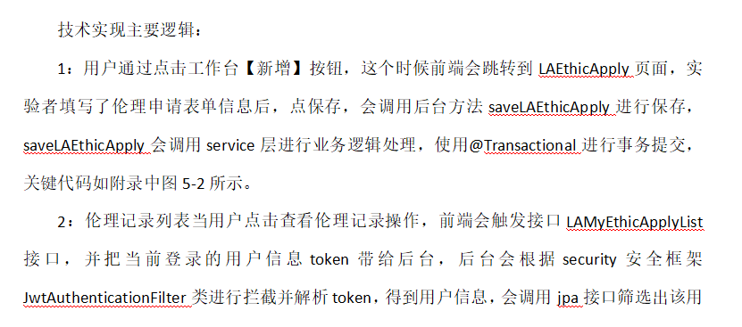

图1

* 给出模块主要业务界面的截图
* 仅仅少量核心代码放在文中，不要太多代码，不可以大篇幅粘贴代码，需要用文字阐述代码中蕴涵的技术实现过程和原理

**第五章 系统测试（小二号黑体居中，段前段后空一行）**

## 5.1 系统测试概述

简要描述软件系统的测试环境以及使用到的测试工具。

## 5.2 测试用例设计

对软件系统的主要业务功能，以表格的形式列出**黑盒**测试用例。如

|  |  |
| --- | --- |
| 测试用例编号 | 测试用例名称 |
|  |  |

详细描述每个测试用例，如

**用户注册功能测试用例**：（如果该部分的用例描述太多，可以用表格形式）

* **用例编号**：TC-001
* **测试目的**：验证用户注册功能的正确性。
* **前置条件**：数据库中无相同用户名的记录。
* **测试步骤**：
  1. 打开注册页面。
  2. 输入用户名为"testuser"。
  3. 输入密码为"Test@1234"。
  4. 输入邮箱为"testuser@example.com"。
  5. 点击注册按钮。
* **预期结果**：系统提示“注册成功”，数据库中新增该用户记录。
* **实际结果**：记录实际测试结果。
* **结果判定**：通过/未通过。

## 5.3 测试结果

记录每个测试用例的实际执行结果，标注是否通过，发现的缺陷和问题，以及是否已修复。**如：**

|  |  |  |  |
| --- | --- | --- | --- |
| **测试用例编号** | **通过/不通过** | **发现的问题** | **是否已修改** |

## 5.4 其他专项测试(本节内容可选)

如果软件系统进行了性能测试、安全性测试等专项测试，将对应的测试结果写在这里。

**第六章 结论与展望**

## 6.1 结论

简要回顾所做的工作，包括为什么要做这件研究工作，采用什么方法，做了哪些事，取得了哪些结果，是否有实验、仿真或实际应用，效果如何？对推进本学科发展有什么作用？要注意不要完全复制摘要，既有类似之处，但也不完全相同。

## 6.2 展望

可结合技术发展趋势，分析本文尚存在的问题，简要说明下一步可如何做以解决这些存在的问题，同时展望一下该方向的发展前景。

**参 考 文 献**

**（小二号黑体居中，字间空两格）**

参考文献应按文中引用出现的顺序列全，附于文末。学位论文中列出的参考文献必须实事求是，**论文中引用的必须列出，没引用的一律删去**。

参考文献字体用五号，中文用宋体，英文用Times New Roman，行间距选1.5倍。

根据GB 3469 规定，以单字母方式标识各种参考文献类型：

|  |  |  |  |  |  |  |  |  |  |  |
| --- | --- | --- | --- | --- | --- | --- | --- | --- | --- | --- |
| 参考文献  类型 | 专著 | 论文  集 | 析出  论文 | 报纸  文章 | 期刊  文章 | 学位  论文 | 报告 | 标  准 | 专  利 | 其他  文献 |
| 文献类型  标识 | M | C | A | N | J | D | R | S | P | Z |

对于数据库，计算机程序及光盘图书等电子文献类型的参考文献，以下列字母为标识:

|  |  |  |  |
| --- | --- | --- | --- |
| 参考文献类型 | 数据库 (网上) | 计算机程序 (磁盘) | 光盘图书 |
| 文献类型标识 | DB (DB/OL) | CP (CP/DK) | M/CD |

**具体格式如下：**

**专著格式：**[序号]著者. 书名[M],版次(可选项).出版地: 出版者,出版年份.

中英文作者均采用姓在前，名在后的形式，例：

* 1. 殷剑宏.吴开亚,图论及其算法[M].合肥：中国科学技术大学出版社, 2004.
  2. Pedrycz W, Gomide F. An Introduction to Fuzzy Sets [M].MA: MIT Press, 1998.

**期刊格式：**[序号] 作者. 题名[J].期刊名称, 出版年份，卷号(期号): 起止页码.

中英文作者均采用姓在前，名在后的形式。例：

* 1. 廖建新. 移动智能网技术的研发现状及未来发展[J].电子学报, 2003, 31(11):1725-1731.
  2. V.Wong and V.Leung， Location management for next generation personal communication networks [J].IEEE Network, 2000,14(10):18–24.

**论文集格式：**[序号]作者. 题名[A]. 编者(可选项). 文集名[C]. 出版者地点: 出版者, 出版年份,起止页码(可选项).

例：

* 1. 赵秀珍. 关于计算机学科中几个量和单位用法的建议[A]. 中国高等学校自然科学学报研究会编. 科技编辑学论文集[C]. 北京: 北京师范大学出版社, 1997, 125-129.
  2. Bao F, Deng RH, Mao W. Efficient and practical fail exchange protocols with off-line TTP [A]. Proc of the 1998 IEEE Symposium on Security and Privacy [C]. Oakland: IEEE Computer Press, 1998, 77-85.

**专利格式：**[序号]专利申请者. 专利名称[P]. 国别:专利号, 发布日期.

例：

* 1. 姜锡洲. 一种热温外敷药制备方案[P]. 中国专利: 881056073, 1989-07-26.

**报纸格式：**[序号]作者. 题名[N]. 报纸名, 年-月-日（版次）

例：

* 1. 国务院新闻办公室. 中国的粮食问题[N]. 人民日报, 1996-10-25(2)

**网络文献格式：**[序号]作者. 电子文献题名[电子文献及载体类型标识]（任选）. 电子文献的出处或可获得地址, 发表或更新日期/引用日期（任选）

例：

* 1. 王明亮. 关于中国学术期刊标准化数据库系统工程进展[EB/OL].   
     http://www.cajcd.edc.cn/pub/wml.txt/980810-2.html, 1998-08-16/1998-10-04

**标准：**[序号]起草责任者(可略). 标准代号标准顺序号发布年, 标准名称[S]，出版地(可略)，出版者(可略)，出版年（可略）

例：

* 1. 全国量和单位标准化技术委员会. GB 3100～3102-93 量和单位. 北京: 中国标准出版社, 1997 GB/T 16159, 汉语拼音正词法基本规则[S].

**附 录（小二号黑体居中，中间空两格）**

主要列入正文内过分冗长的公式推导；以便查读所需的辅助性数学工具或表格；重复性数据图表、程序全文及说明。

附录1: 毕业论文撰写格式要求一览表

|  |  |
| --- | --- |
| **项目名称** | **格式要求** |
| 封面 | 采用学院统一的封面格式，封面上填写论文题目、作者姓名、学号、所在系、专业名称、指导教师姓名及完成日期。论文题目不宜过长，一般不超过25个字。 |
| 诚信承诺书 | 根据学院统一格式，导师签名、学生签名都要求手签，与论文一同纸质归档。 |
| 中文摘要 | 论文摘要一般250～300字。英文摘要内容应与中文摘要基本对应，要符合英语语法，语句通顺，文字流畅。  “关键词：”引号内为小四号黑体字，与摘要内容隔开一行，另起一行左对齐，空两字符后跟关键词，每一关键词之间用分号隔开，最后一个关键词后不打标点符号。关键词是为了文献标引而从论文中选取出来的用以表示全文主题内容信息款目的单词或术语。每篇论文一般选取3～5个关键词。字体：英文使用 “Times New Roman”，中文使用宋体；字号：小四号。 |
| 英文摘要 |
| 关键词 |
| 目录 | 目录中的章节一般可编排到三级（章、节、目），标题应该简明扼要。  英文采用“Times New Roman”字体，中文使用宋体，五号字体，1.5倍行距。 |
| 绪论 | 主要目的是向论文评阅人、答辩委员和读者阐述论文中所要研究的问题以及与其有关的背景或对一些事项的说明。 |
| 论文正文 | 英文采用“Times New Roman”字体，中文使用宋体，小四号，1.25倍行距  一级标题：小二号黑体居中，段前段后空1行，标号后空1格  二级标题：四号黑体左起顶格，段前空1行，标号后空2格  三级标题：小四号黑体左起顶格，段前空1行，标号后空2格 |
| 参考文献 | 英文采用“Times New Roman”字体，中文使用宋体，五号字体，1.5倍行距。空行：全文所有的空行都采用固定行距为25磅 |
| 附录 |
| 致谢 | 英文采用“Times New Roman”字体，中文使用宋体，小四号，1.5倍行距 |